МИНИСТЕРСТВО НАУКИ И ВЫСШЕГО ОБРАЗОВАНИЯ РОССИЙСКОЙ ФЕДЕРАЦИИ

Федеральное государственное бюджетное образовательное учреждение высшего образования

«Донецкий национальный технический университет»

Факультет ИСП

Кафедра ПИ им Л.П. Фельдмана

Лабораторная работа № 4

на тему: «Создание самодокументирующегося кода»

Проверил:

ст. пр. каф. ПИ

Филипишин Д.А.

Выполнил:

ст. гр. ПИ-20б

Алымов Д.А.

Донецк – 2023

Тема



Самые популярные средства документации XML файлов, описанные Microsoft, выбираем Doxygen.

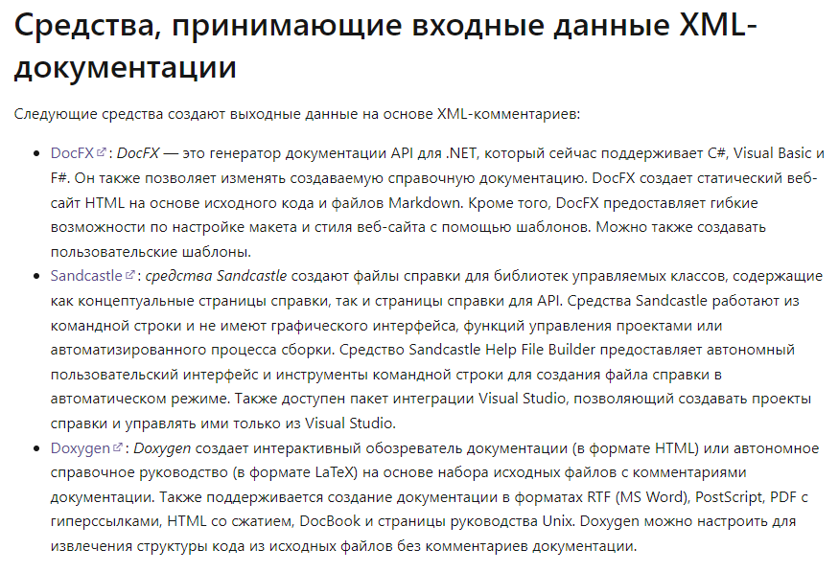

Выбираем комментарии под код какого языка составлять.



Выбираем варианты документации, самый популярный HTML, но для разнообразия добавим и RTF. Можно также установить цветовую палитру, но менять ее не будем.

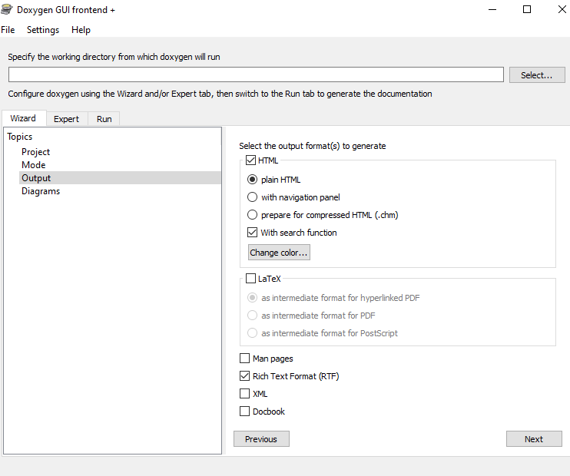

Результат создания:

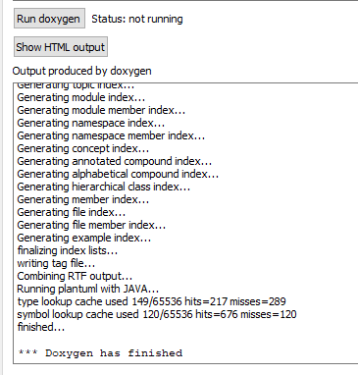

Так выглядит структура классов в HTML:

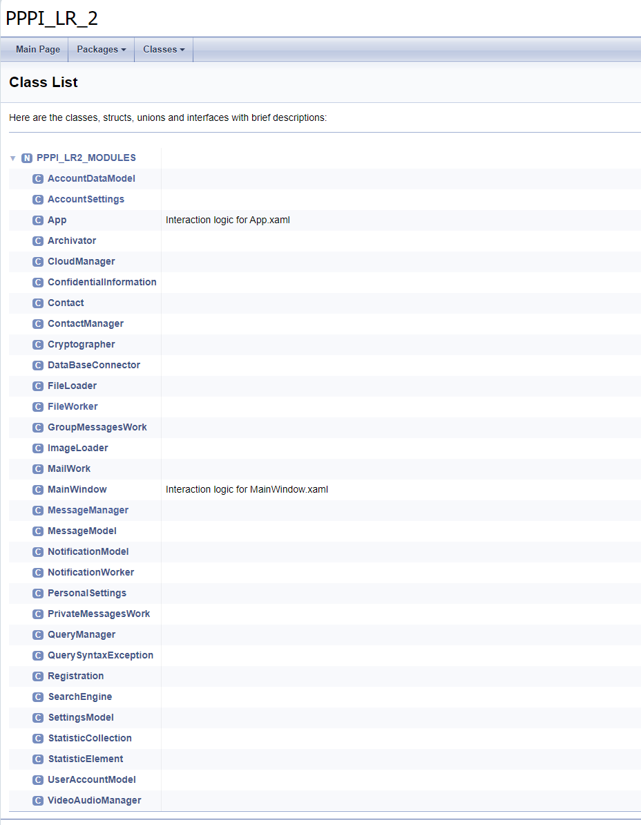

Пример документации, сначала функции, после свойства, тегом <code> описан пример использования кода.

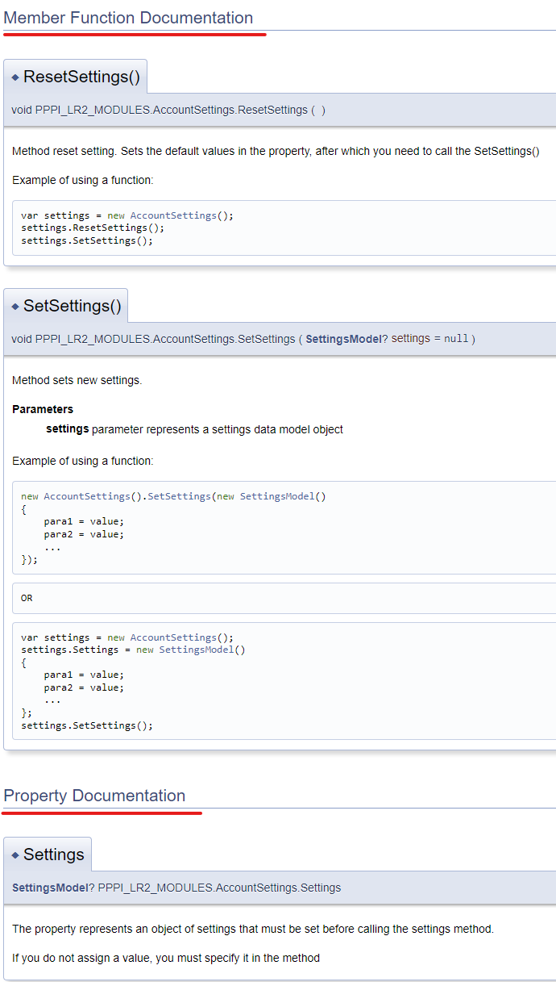

Документация RTF открывается, например, Word’ом. Тут немного проще, а также цветовая палитра меньше, вероятно, если настраивать отображение кода, здесь будет неудобно читать документацию.

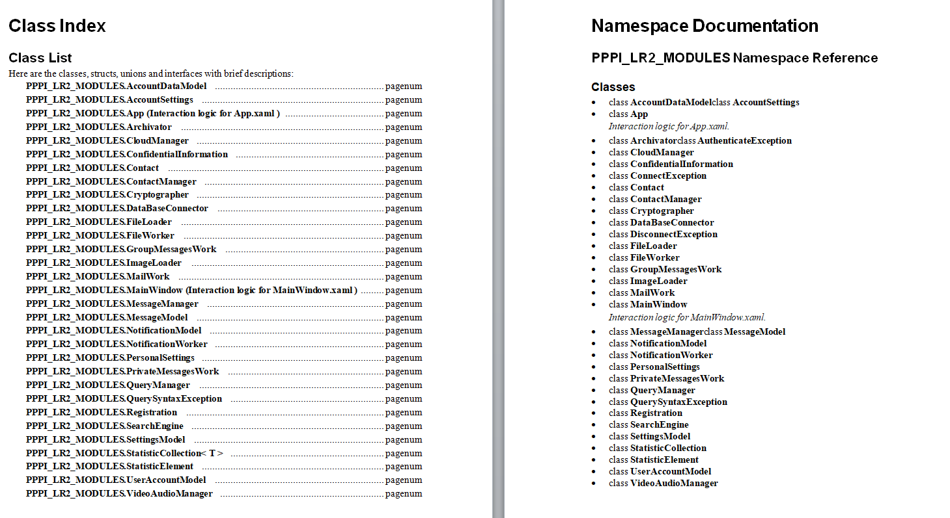

А также пример страницы:

